Краевое государственное казенное учреждение «Управление социальной защиты населения»
Как подать заявление на предоставление гражданам субсидий на оплату жилого помещения и коммунальных услуг через портал «Госуслуги»
Инструкция по подаче заявления через Единый портал государственных и муниципальных услуг (функций) на предоставление гражданам субсидий на оплату жилого помещения и коммунальных услуг
(далее - Портал «Госуслуги»)

Для подачи заявления на портале «Госуслуги» Вы можете:

1 вариант - использовать QR-код:
1.1 Навести экран устройства (смартфона) на имеющийся QR-код.

1.1 В данном случае, сервис автоматически переведет Вас на портал Госуслуги для авторизации (ввода логина и пароля), минуя поиск нужной Вам услуги,
Вы попадаете непосредственно на путь «Предоставление субсидий на оплату жилых помещений и коммунальных услуг», нажать «Начать» и продолжать действовать по предложенному пути, начиная с пункта «4» данной инструкции.

2 вариант - перейти по ссылке https://www.gosuslugi.ru/600177/1/form

2.1 В данном случае, сервис автоматически переведет Вас на портал Госуслуги для авторизации (ввода логина и пароля), минуя поиск нужной Вам услуги,
Вы попадаете непосредственно на путь «Предоставление субсидий на оплату жилых помещений и коммунальных услуг», нажать «Начать» и продолжать действовать по предложенному пути, начиная с пункта «4» данной инструкции.

3 вариант - зайти на портал «Госуслуги» https://www.gosuslugi.ru:

3.1 Авторизоваться на портале, ввести логин (номер телефона, либо СНИЛС, либо адрес электронной почты) и пароль.
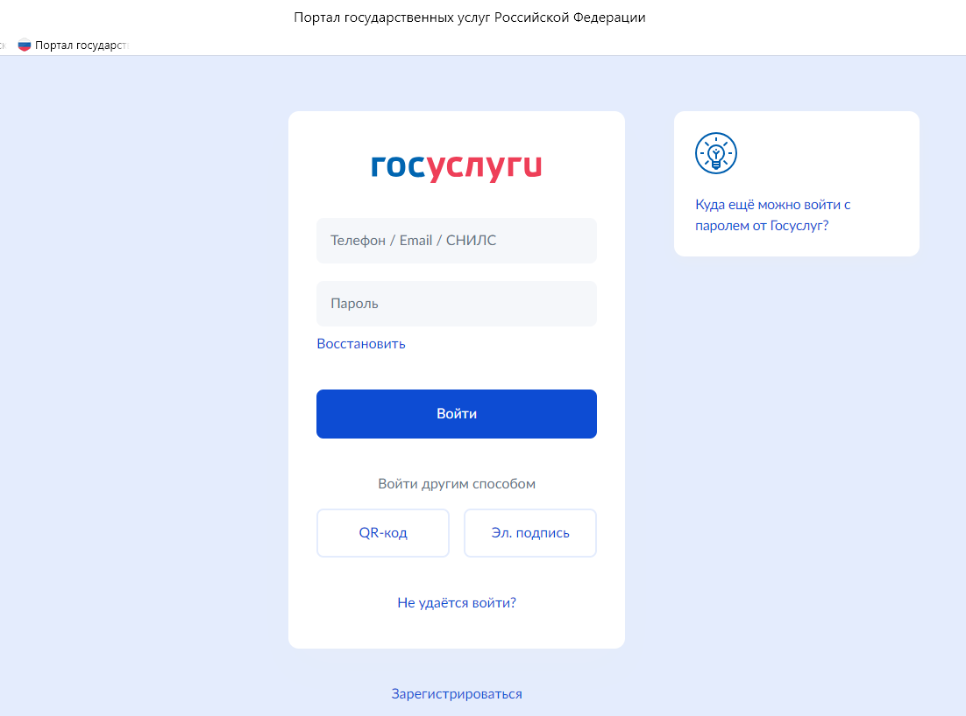

3.2 При поиске с умным ассистентом нажать на изображение лупы в верхней строке интерфейса портала, либо через робота Макса: нажать кнопку «Найти услугу».

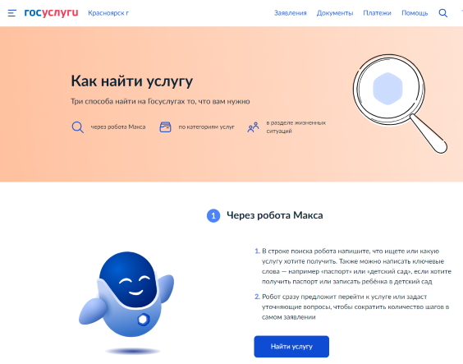

3.3 В строку поиска ввести наименование государственной услуги «Предоставление субсидий на оплату жилых помещений и коммунальных услуг».

3.4 Нажать на ссылку «Предоставление субсидий на оплату жилых помещений
и коммунальных услуг», предложенную роботом Максом.

4 - действовать по предложенному пути «начать»:

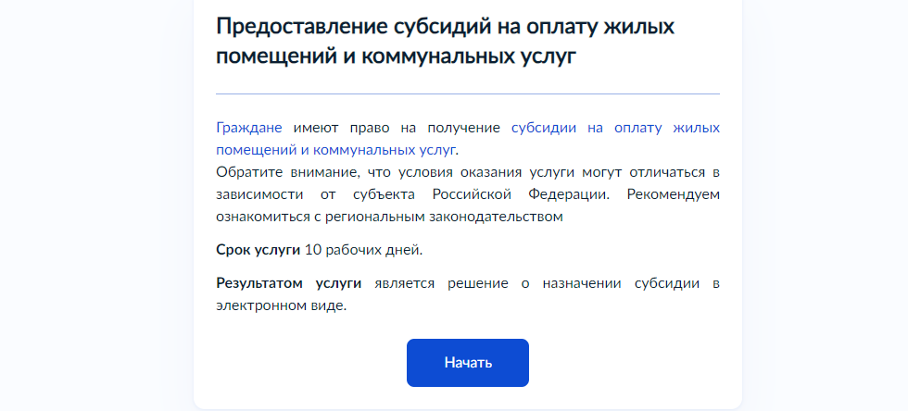

5 - выбрать цель обращения за услугой:

6 - выбрать кто обращается за услугой:

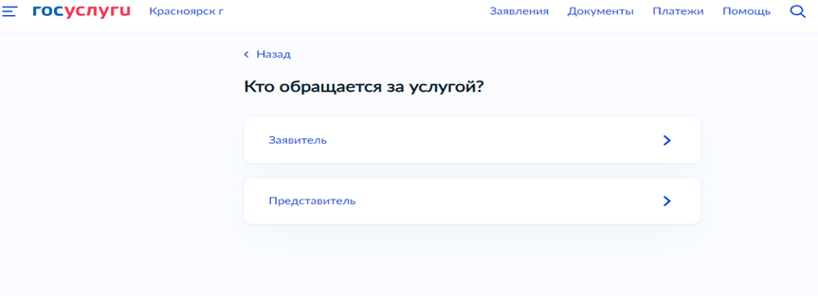

7 - проверить информацию, при необходимости «изменить», либо выбрать «верно»:

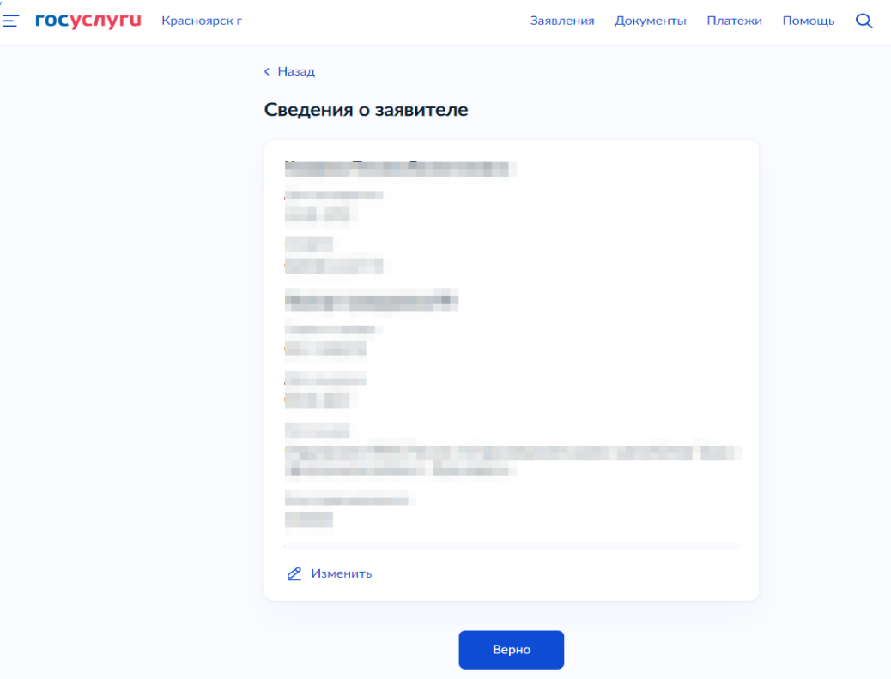
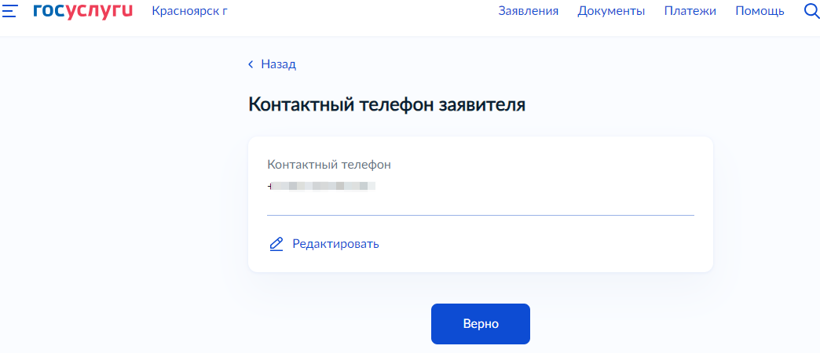

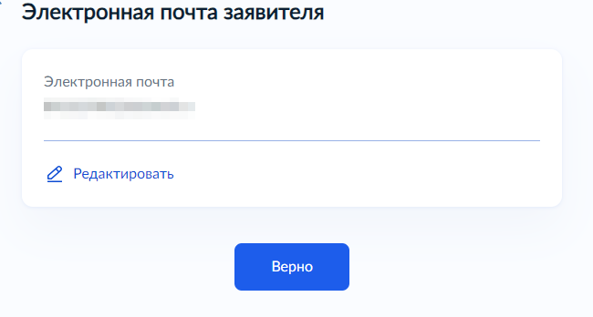

8 - указать место жительства заявителя:

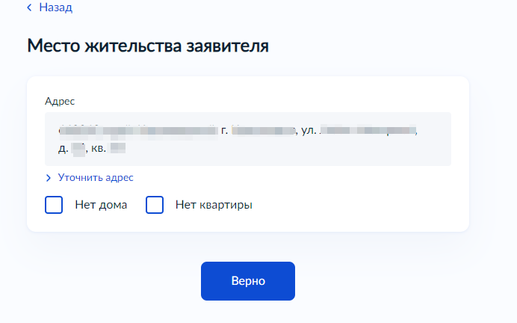

9 - если имеется право на льготу, поставить галочку, нажать «далее»:
Если право на льготу не имеется, галочку ставить не нужно.

10 - при наличии льготного статуса заполнить сведения, соответствующие Вашему положению:

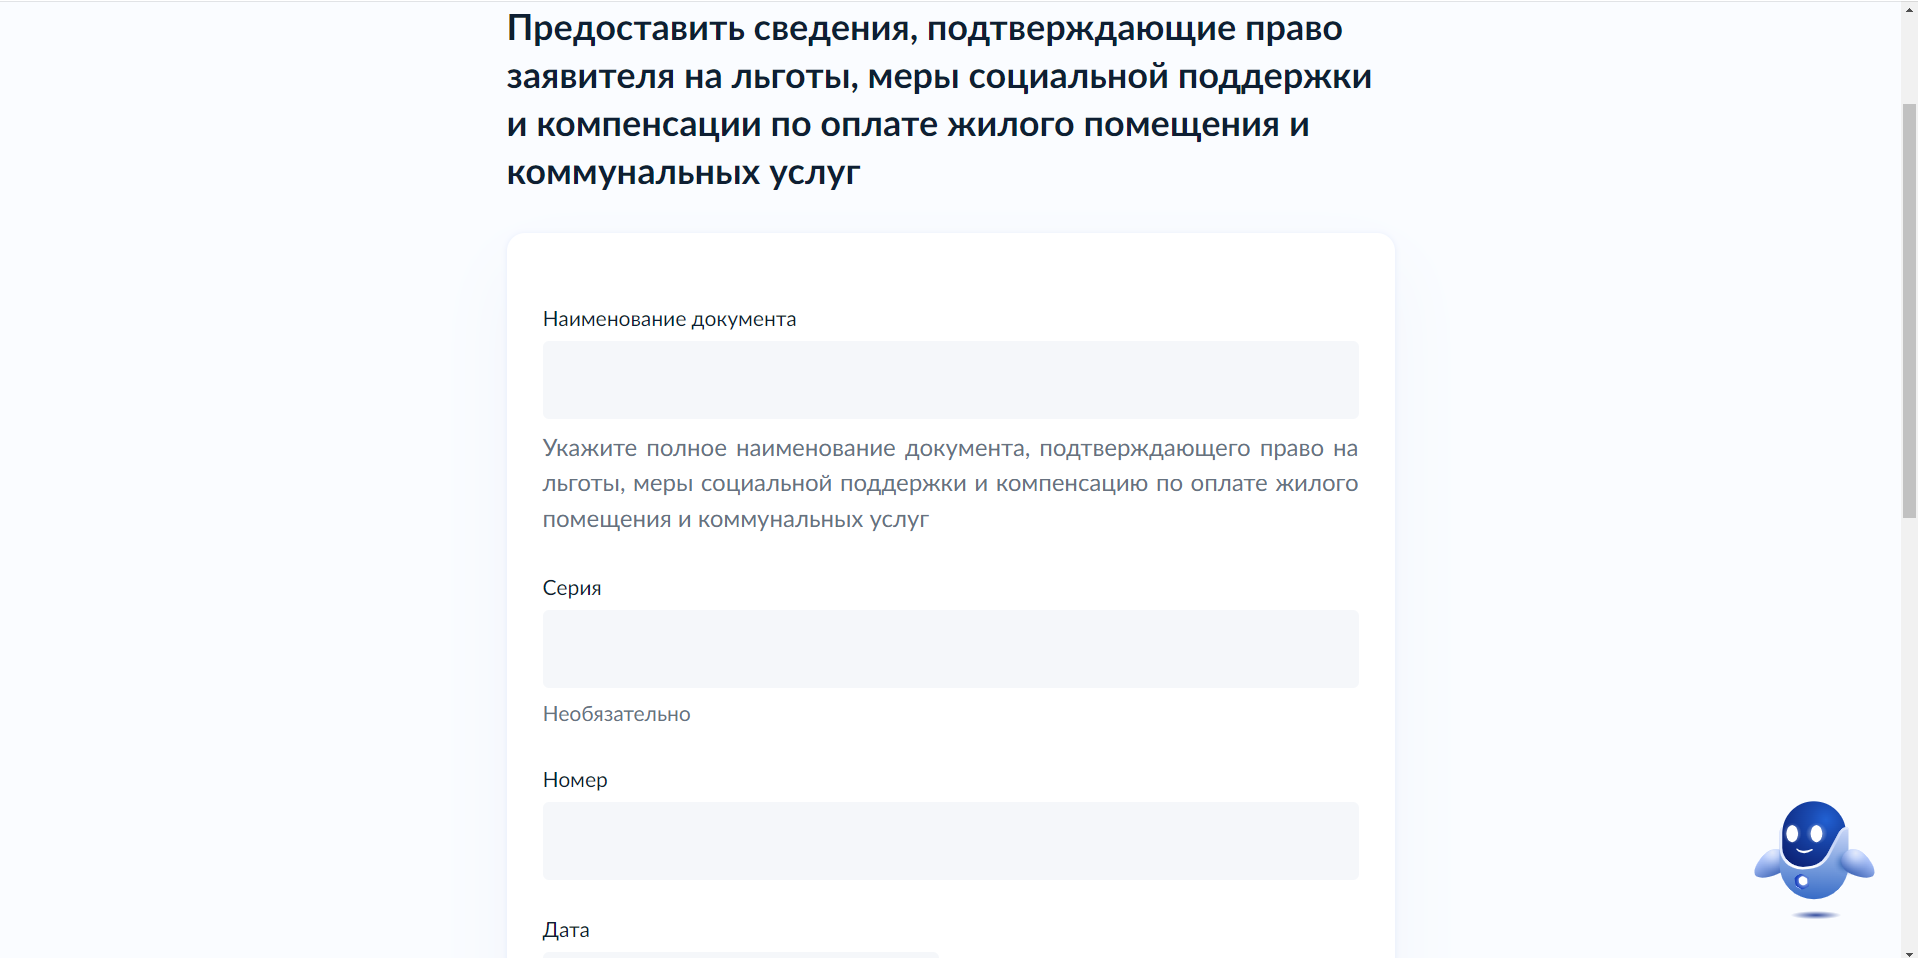

11 - выбрать кем является заявитель:

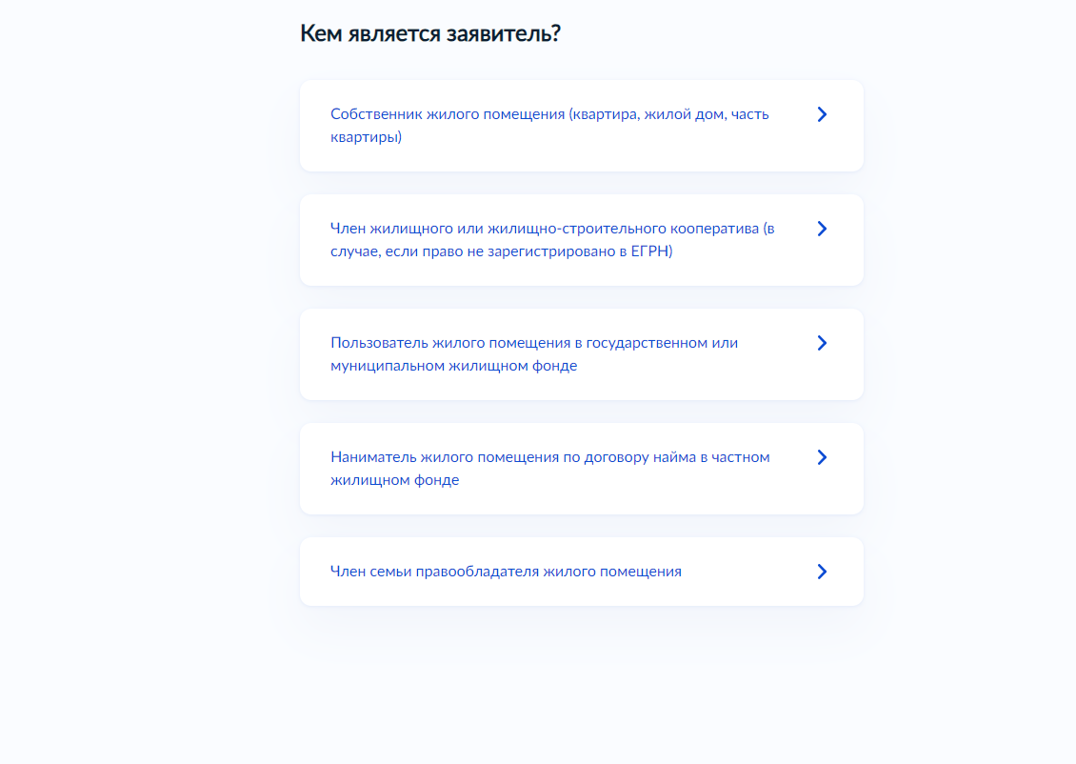

11.1. В случае если заявитель является собственником жилого помещения (квартира, жилой дом, часть квартиры), выбрать вид собственности.

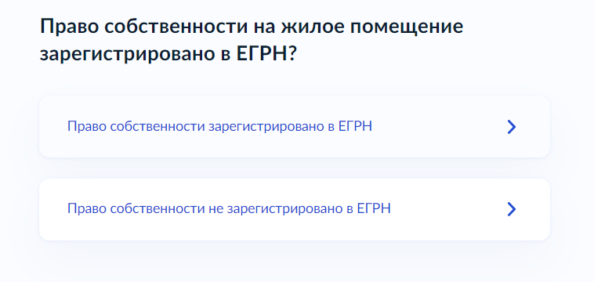

11.2 Заполнить соответствующее окно.

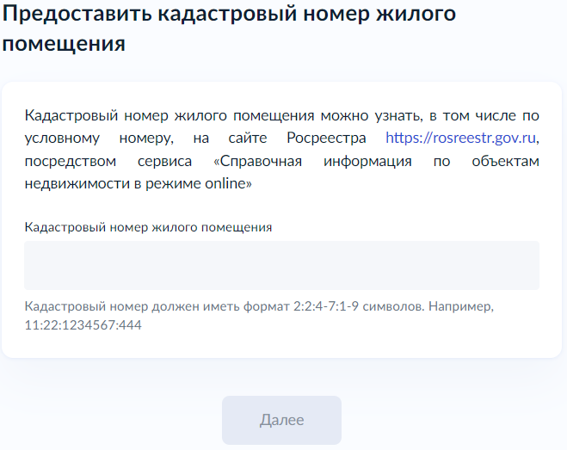

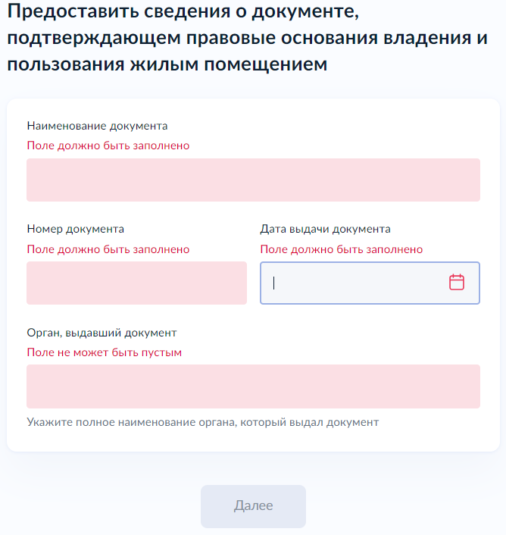

12 - заполнить сведения (при наличии) о членах семьи, зарегистрированных совместно с заявителем по месту постоянного жительства:

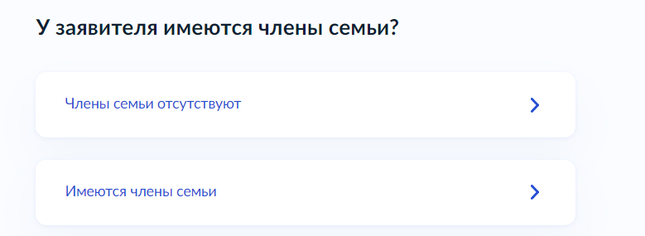

12.1 В случае если члены семьи имеются, указать всех членов семьи независимо от раздельного или совместного проживания.

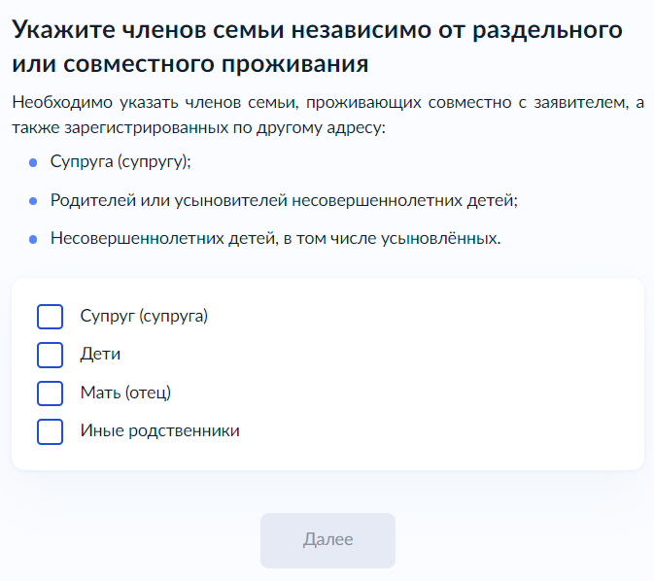
ОБРАЩАЕМ ВНИМАНИЕ!

При исчислении совокупного дохода семьи получателя субсидии независимо от раздельного или совместного проживания учитываются доходы граждан, являющихся по отношению
к получателю субсидии или членам его семьи:

13 - внести сведения о доходах заявителя и членов его семьи «Далее»:

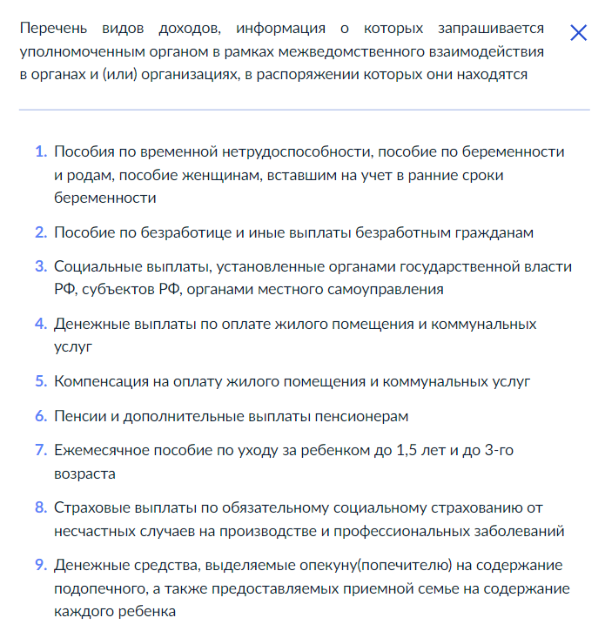
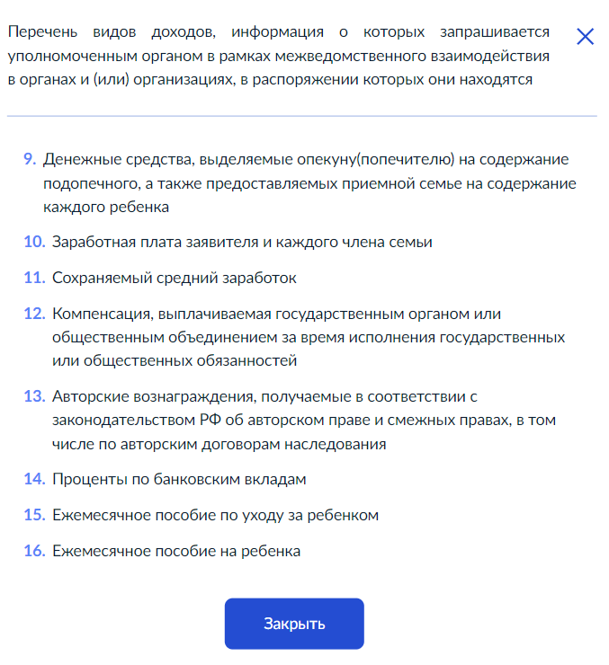
13.1 При наличии иных доходов указать источник поступления средств, нажать «Далее».
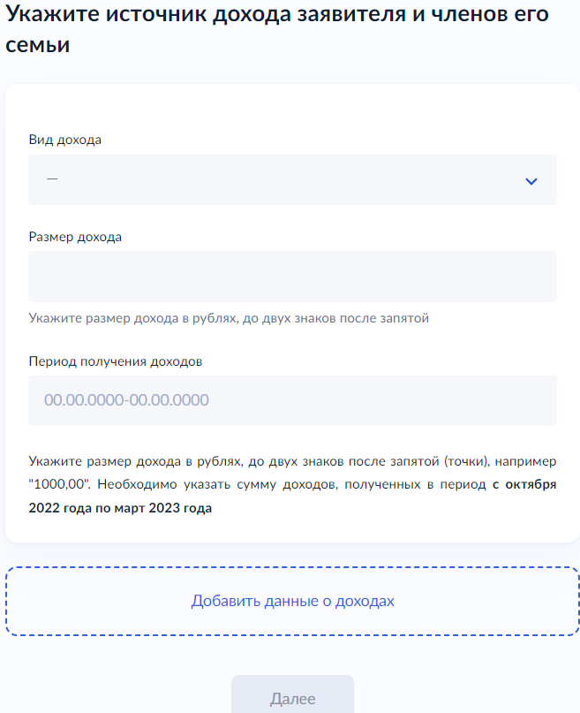
ОБРАЩАЕМ ВНИМАНИЕ!

Совокупный доход семьи или одиноко проживающего гражданина для предоставления субсидии определяется
за 6 календарных месяцев, предшествовавших месяцу перед месяцем подачи заявления о предоставлении субсидии.

14 - прикрепить копии платежных документов или иные документы, содержащие сведения о размерах начисленной платы за ЖКУ, далее нажать «подтвердить»:

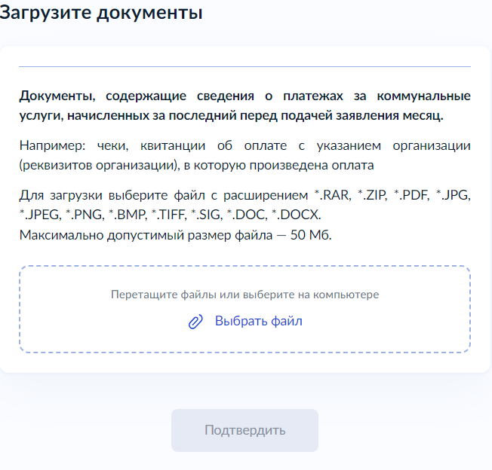

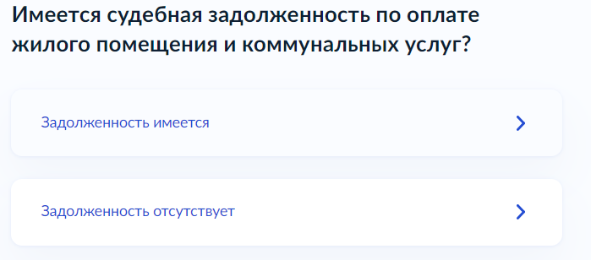
15 - указать имеется ли судебная задолженность по оплате помещения и коммунальных услуг:

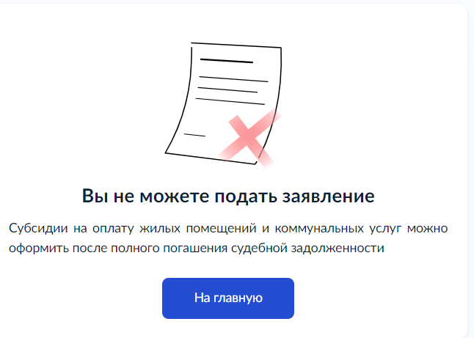
ОБРАЩАЕМ ВНИМАНИЕ!
Субсидии не предоставляются гражданам при наличии у них подтвержденной вступившим
в законную силу судебным актом непогашенной задолженности
по оплате жилых помещений
и коммунальных услуг, которая образовалась за период не более чем
3 последних года.

16 - выбрать способ получения субсидии:

16.1 В случае если Вы хотите получать через банк, указать банковские реквизиты для перечисления субсидии, «Далее».
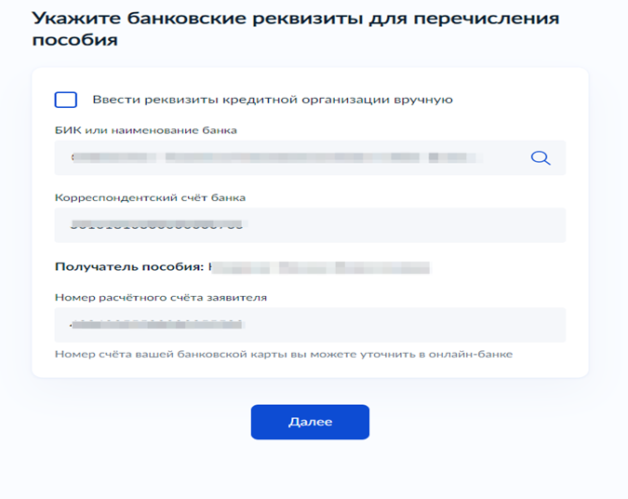

16.2 В случае если Вы хотите получать через почтовое отделение, указать почтовые реквизиты для получения субсидии, нажать «Далее».

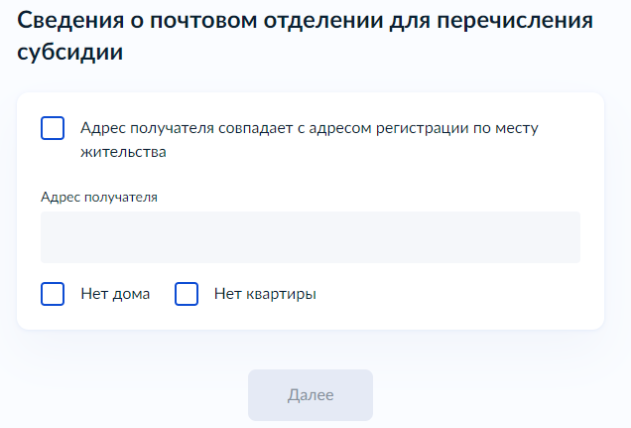

17 - выбрать территориальное подразделение КГКУ «УСЗН»
(по месту жительства):
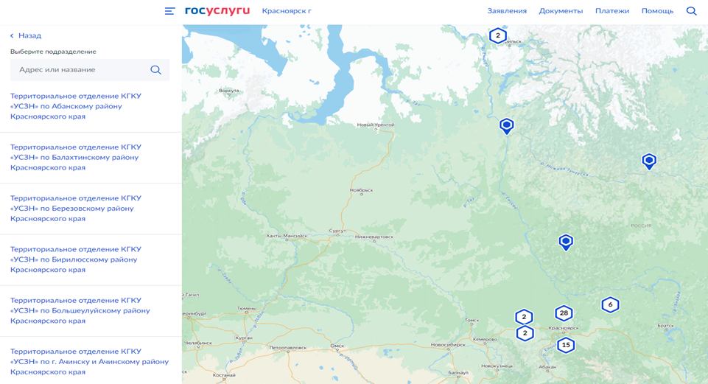

18 - выбрать способ получения результата рассмотрения заявления (поставить галочку в случае, если Вы хотите получить результат на бумажном носителе):

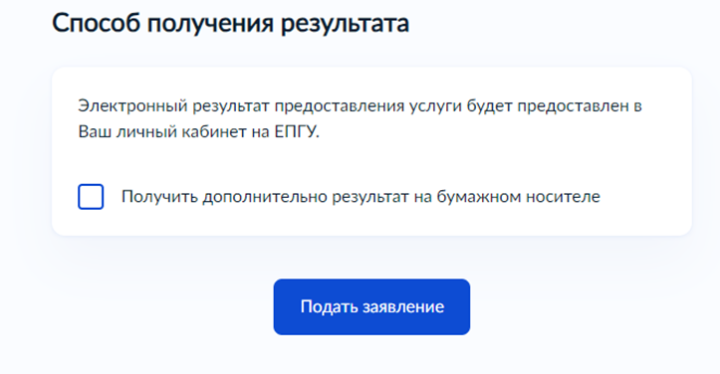

19 - нажать «Подать заявление»:

По результатам рассмотрения заявления в личный кабинет на ЕПГУ поступит уведомление.

